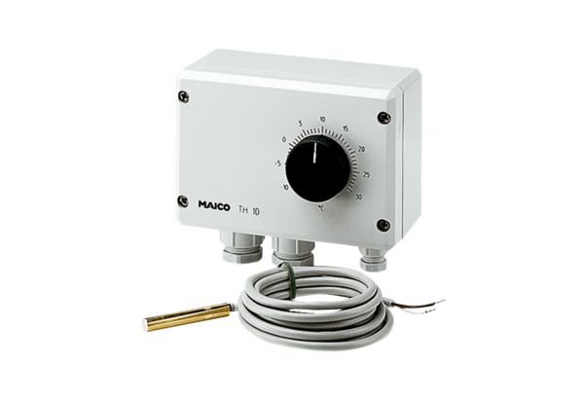Thermostat TH 10Unité de conditionnement : 1 pièceGamme: C
Numéro de référence : 0157.0764Fabricant : MAICO

